Bonjour les parents et les enfants !!!

Tout d’abord BRAVO à vous tous les enfants : vous êtes de vrais SUPER HEROS car même si vous n’êtes pas malades vous aidez tous les gens en les protégeant de la maladie, parce qu’en restant chez vous chaque jour (cela s’appelle le « CONFINEMENT » ) la maladie cesse de se promener .
Ainsi vous protéger les personnes âgées comme les papis, les mamies, mais aussi les autres personnes fragiles ( celles qui n’arrivent pas bien à se défendre contre les maladies !)

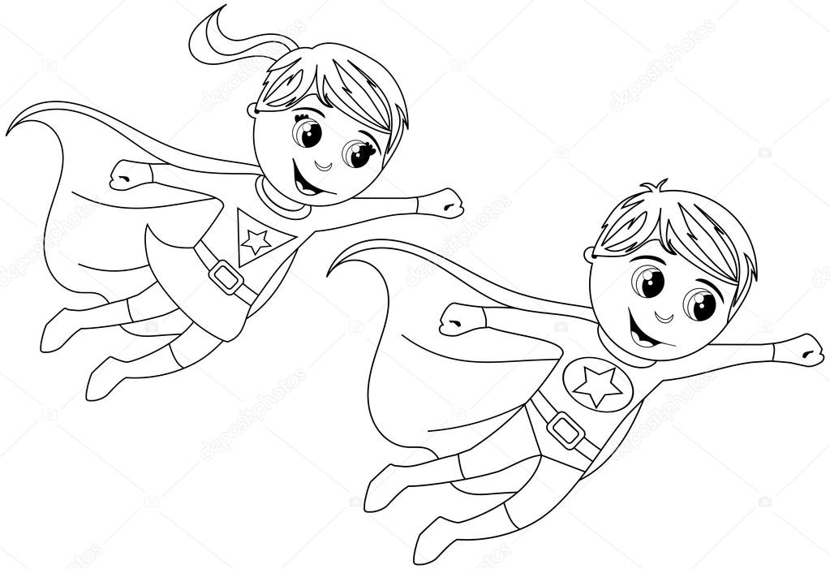

Cette maladie s’appelle « le COVID 19 ».

On peut se protéger soi même et les autres :

* en éternuant dans un mouchoir 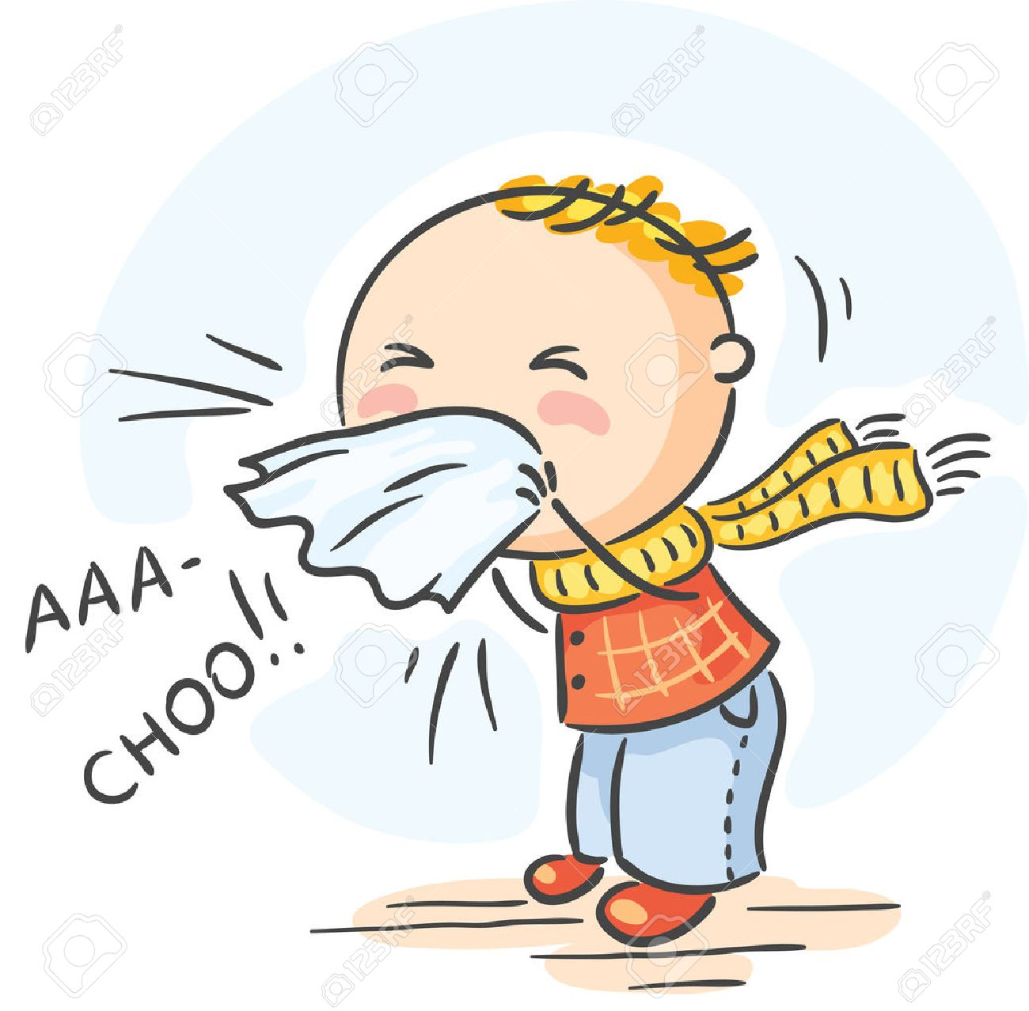

* en se lavant les mains régulièrement même avec du savon :
tu comptes alors jusqu’à 30 pendant que tu savonnes tes mains 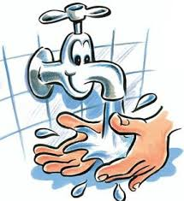
On va réviser la comptine des nombres : récite jusqu’à 30 ligne après ligne

 | 1 | 2 | 3 | 4 | 5 | 6 | 7 | 8 | 9
10 | 11 | 12 | 13 | 14 | 15 | 16 | 17 | 18 | 19
20 | 21 | 22 | 23 | 24 | 25 | 26 | 27 | 28 | 29
30
* En restant « CONFINER » : peux tu répéter ce que cela veut dire ?
Quand tu es confiné tu restes alors loin des autres cela veut dire aussi que tu peux faire des bisous et des câlins seulement à ta famille qui habite avec toi.

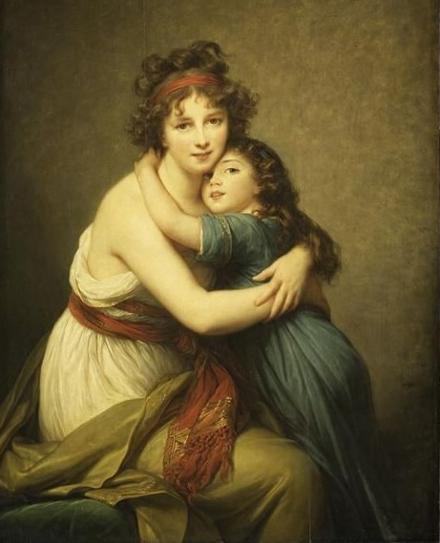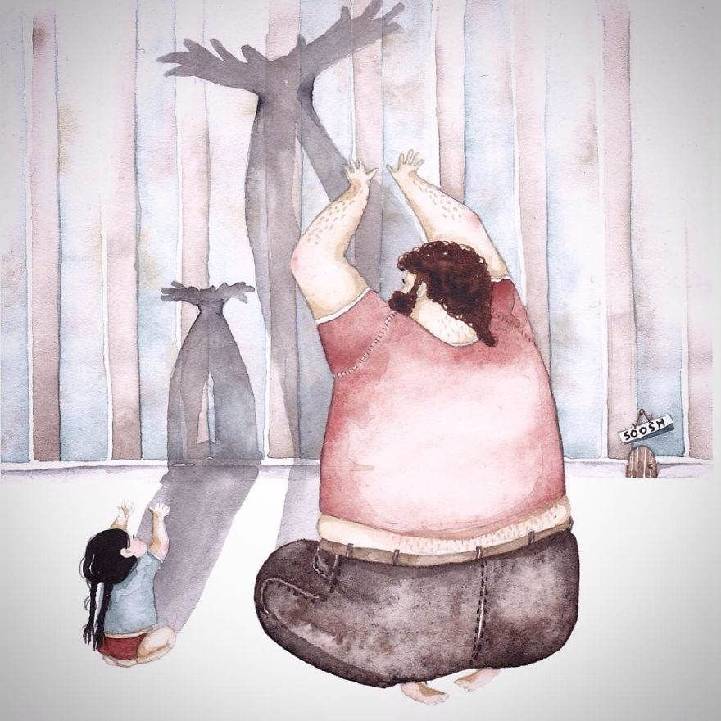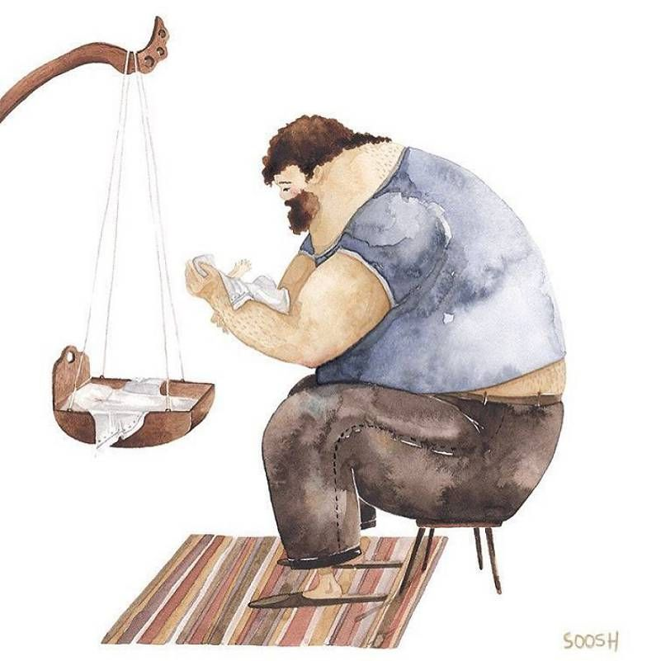
Louise Élisabeth Vigée Le Brun : L’amour paternel de Snezhana Soosh
la tendresse maternelle 1789

Snezhana Soosh : un artiste à découvrir, plein de tendresse dans les couleurs et les thèmes !!!

* Et puis les gens qui travaillent peuvent aussi porter un masque qui couvre le nez et la bouche .

Cherche et montre ( ou entoure ) les super héros qui portent le bon masque pour protéger les autres :
!